（別添）令和8年度 療育関係者向け学習会 実施要領

- 目的
京都府内で障害のある子どもの支援に携わる園や療育施設の職員を対象に、日々の療育や保育・指導の参考となるよう、専門職の立場から子どもの発達を促す考え方や支援方法をお伝えします。
- 日時： 2026年10月28日（水） 14：00 ～ 15：30
- 対象者
京都府内に所在する、園及び児童発達支援事業所等で障害のある子どもの支援に携わる職員
- 実施方法： Zoomによるオンライン開催
- テーマ： 「共同注意を育てる ～ことばの発達につながる日々のかかわり～」
（内容）
①共同注意の発達と言語発達のつながりについての解説
②各専門職種から、共同注意を育てる日々のかかわり・支援方法の紹介
③質疑応答
④当センター事業「依頼型専門職派遣」のお知らせ
- 講師： 京都府立こども発達支援センター 理学療法士・作業療法士・言語聴覚士
- 参加費： 無料
- お申し込み方法
下記URLまたはQRコードからGoogleフォームにアクセスし、お申し込みください。
開催1週間前を目途に、ご登録いただいたメールアドレス宛に、参加用URL、ミーティングID、パスコードのご案内及び資料の送付いたします。
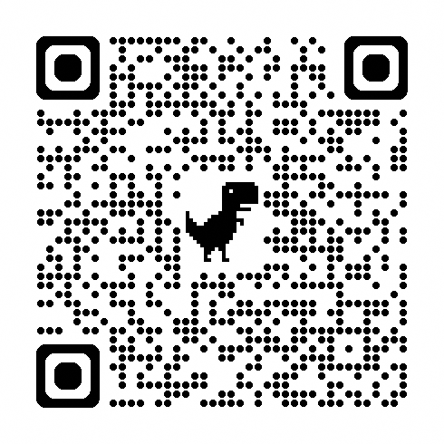
https://forms.gle/DVtDP7jcVMric2w69
【受付期限】： 令和8年10月19日（月）まで
※インターネット環境等の都合によりフォームからの申し込みが難しい場合は、下記担当までお電話にてご連絡ください。
- お問い合わせ先
京都府立こども発達支援センター
相談支援・連携課 多職種連携チーム：荒木・山川
電話：0774-64-6141

